# Tesztdokumentáció

# Készítette:

# Nagy Levente Ferenc, Veller Árpád, Csanálosi Bálint

2025

# Backend Tesztek

## API tesztelés Swaggerrel:

### Get kérések

Alap Get kérés minden felhasználó adatait kéri le 

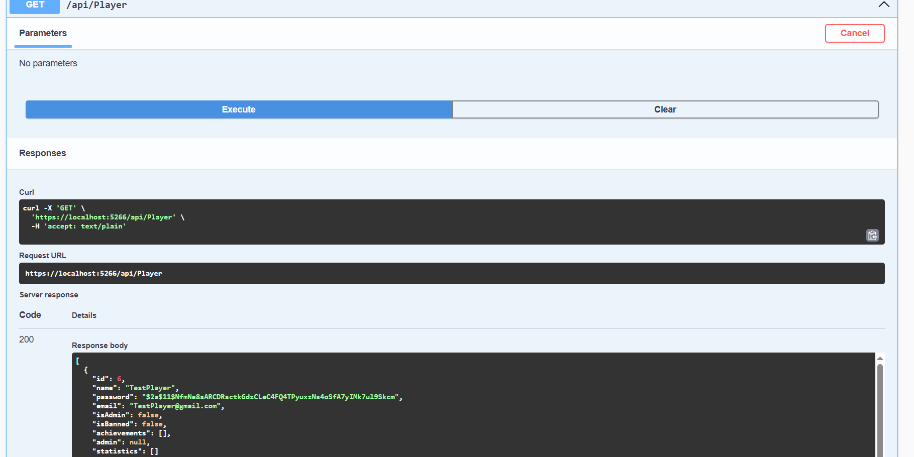

Egy Get Id kérés ami a Játékos Statjait kéri le 

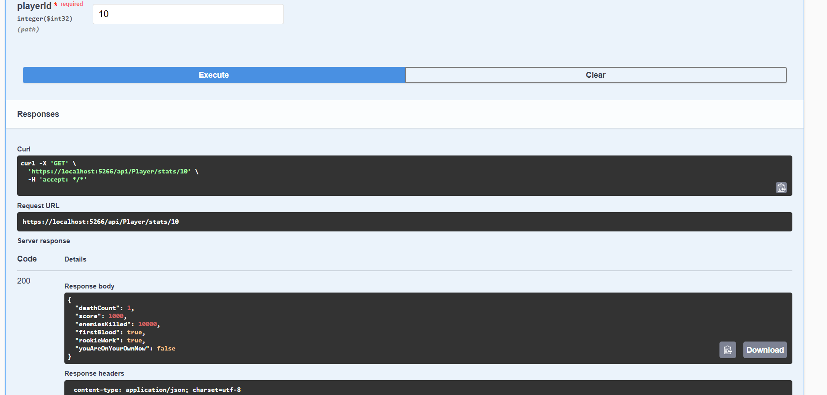

Get Id kérés ami az alap adatokat kéri le 

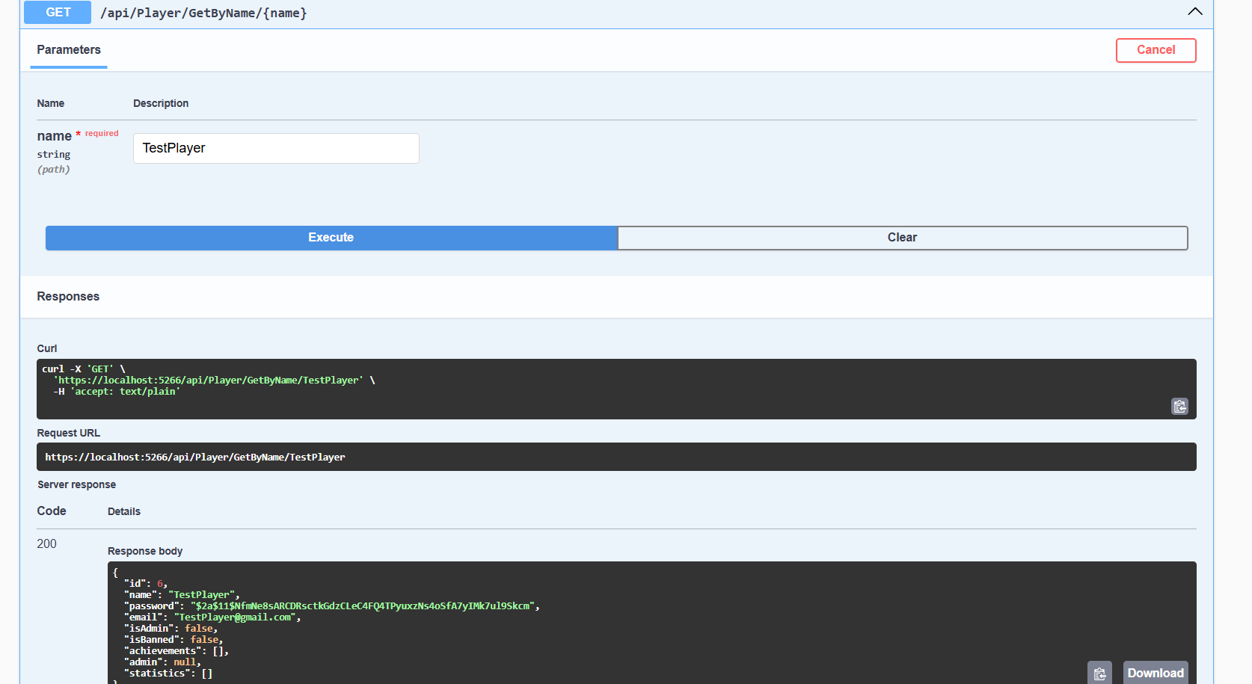

Get Kérés Név alapján 

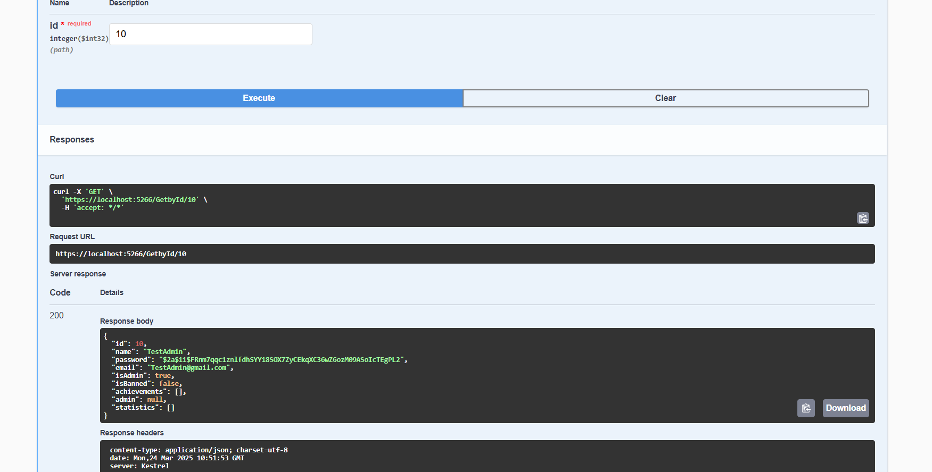

Get kérés Név és Email alapján 

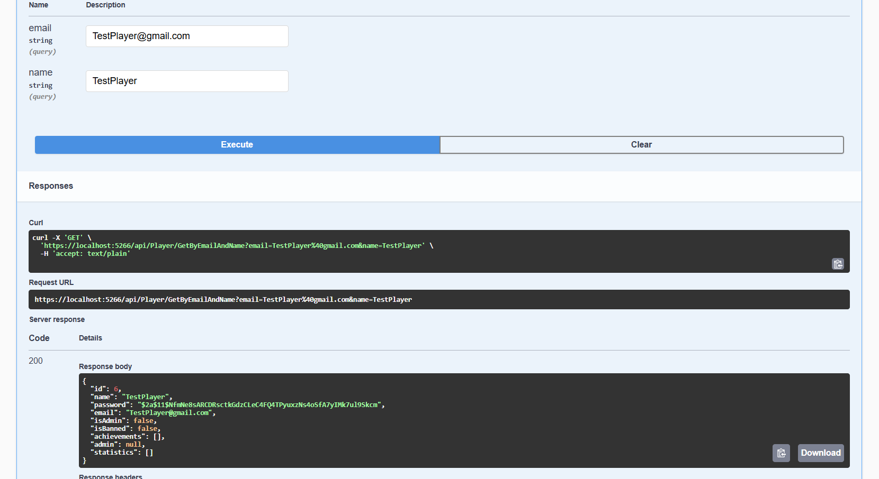

Egy speciális get kérés ami egy kódot kér le amivel Adminná lehet tenni embereket a regisztációnál a weboldalon 

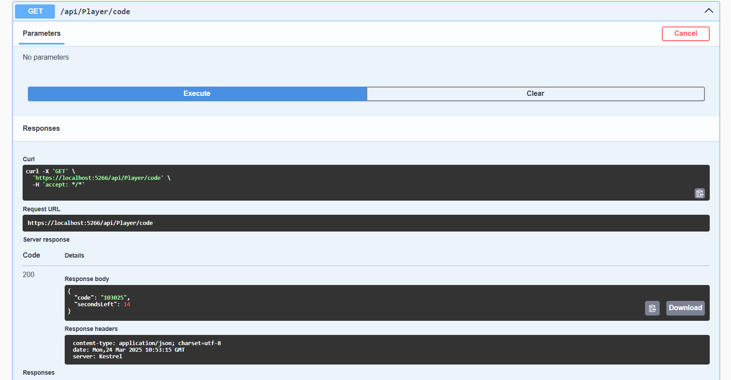

Egy olyan Get kérés ami csak az Admin táblát kérdezi le 

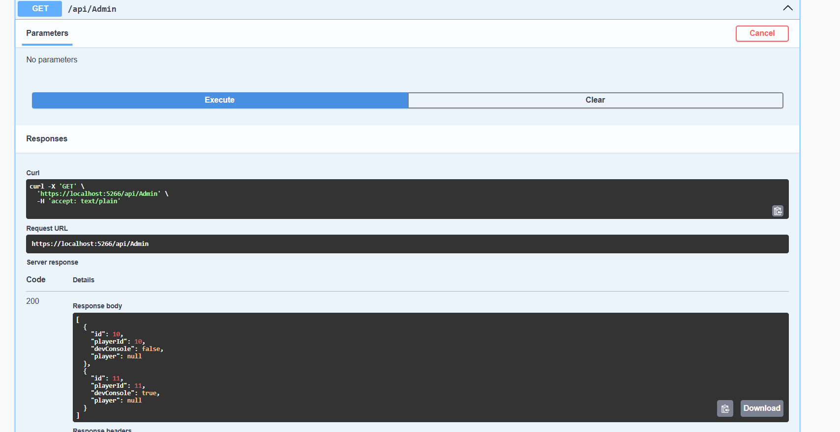

Egy Get Id kérés ami a kiválasztott Admin adatait kéri le 

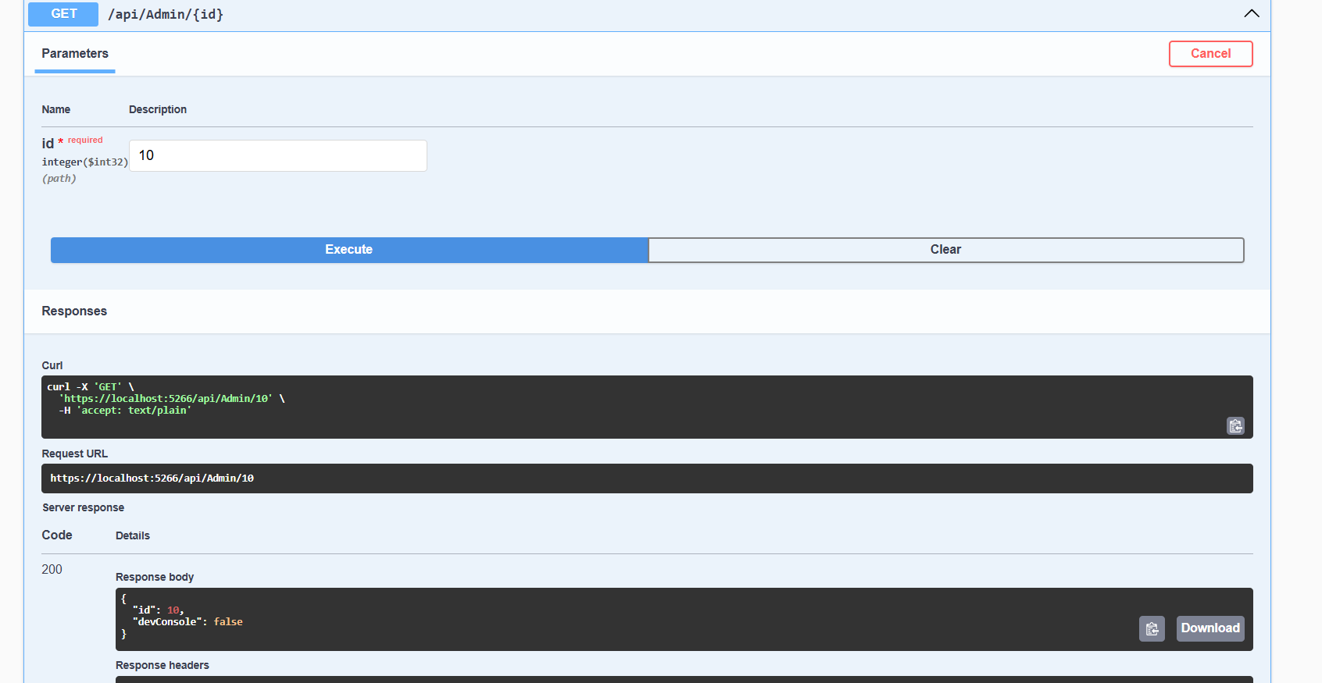

### Post kérések

Post kérés regisztrációhoz 

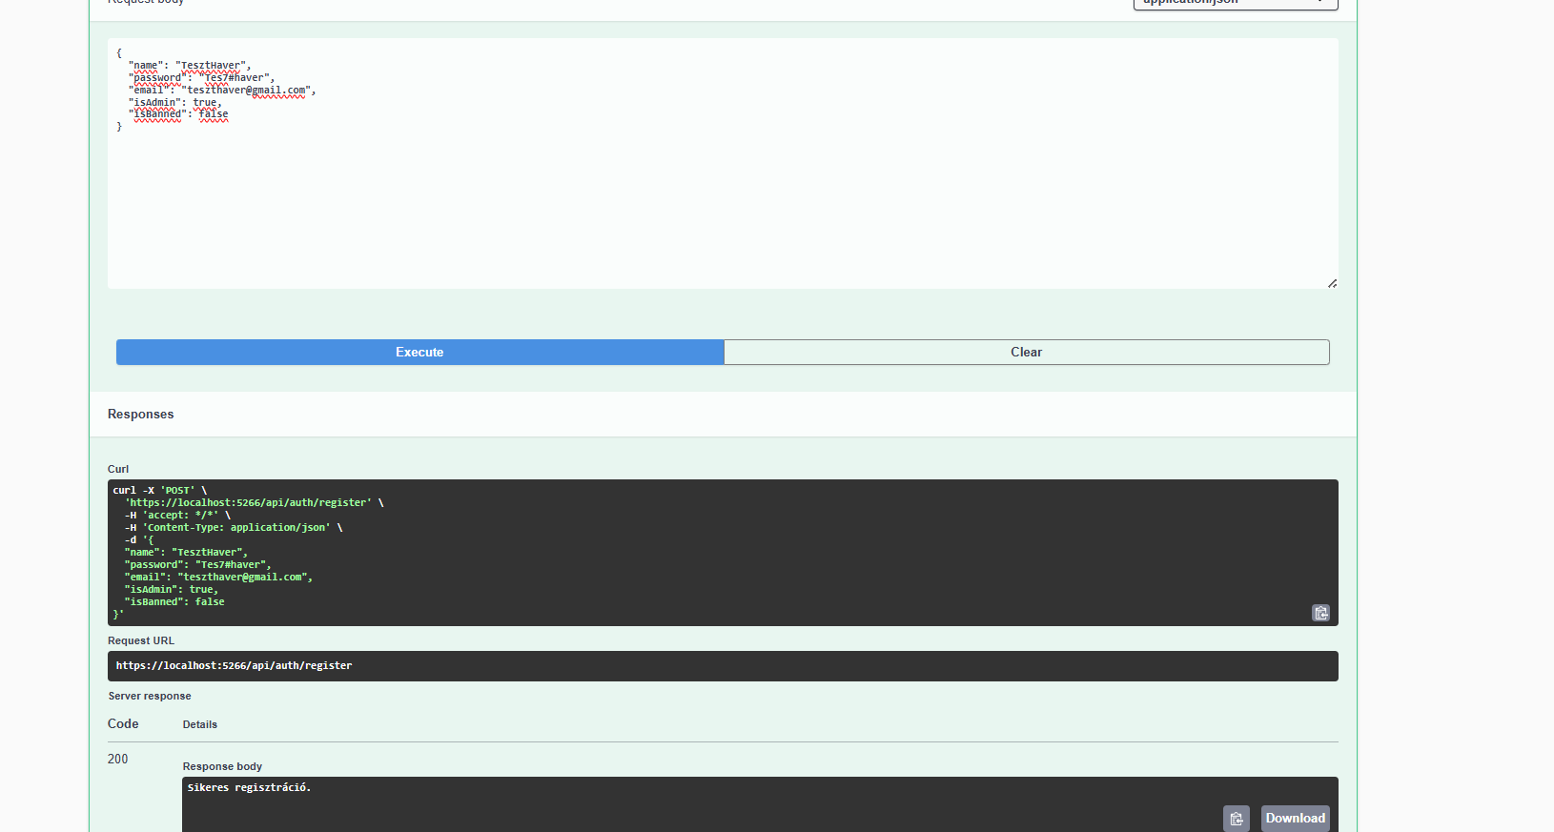

Post kérés loginhoz 

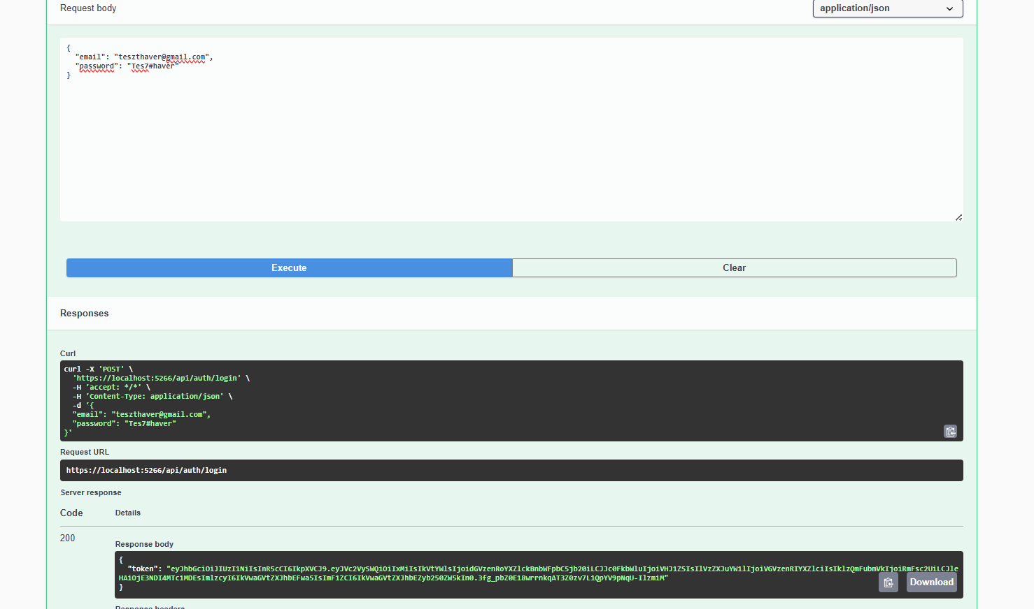

Post kérés Email küldéshez 

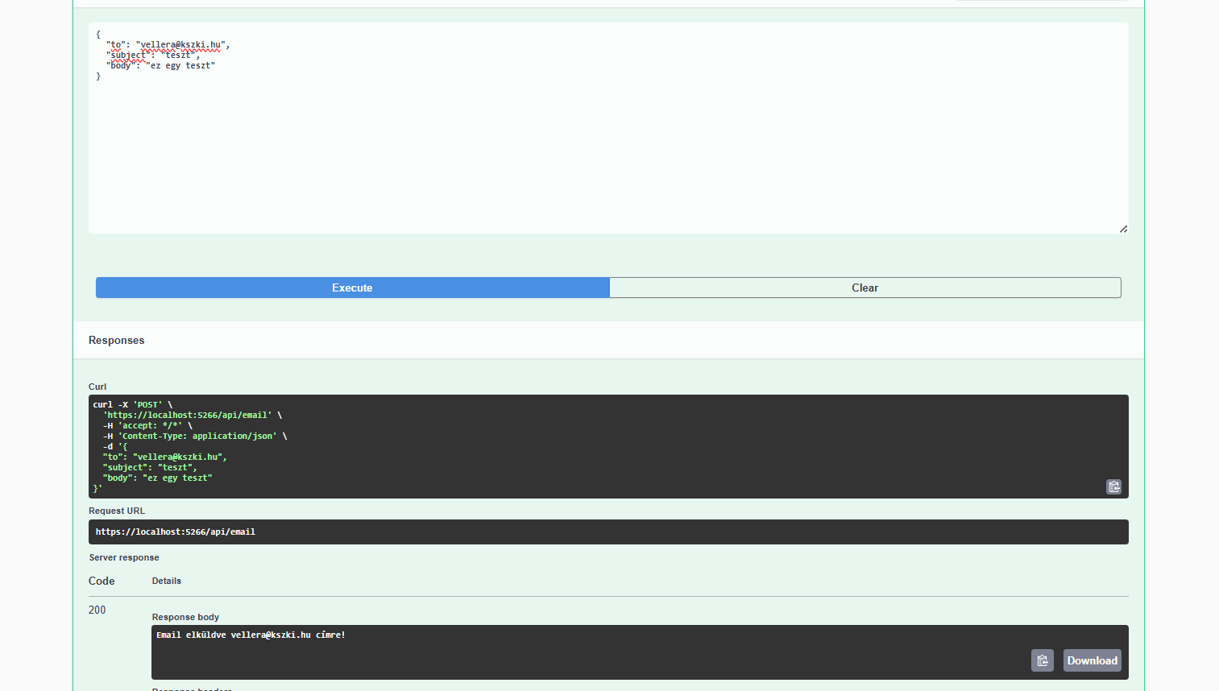

### Put Kérések

Put Kérés a játékos adatainak módosítására(nem statisztika) 

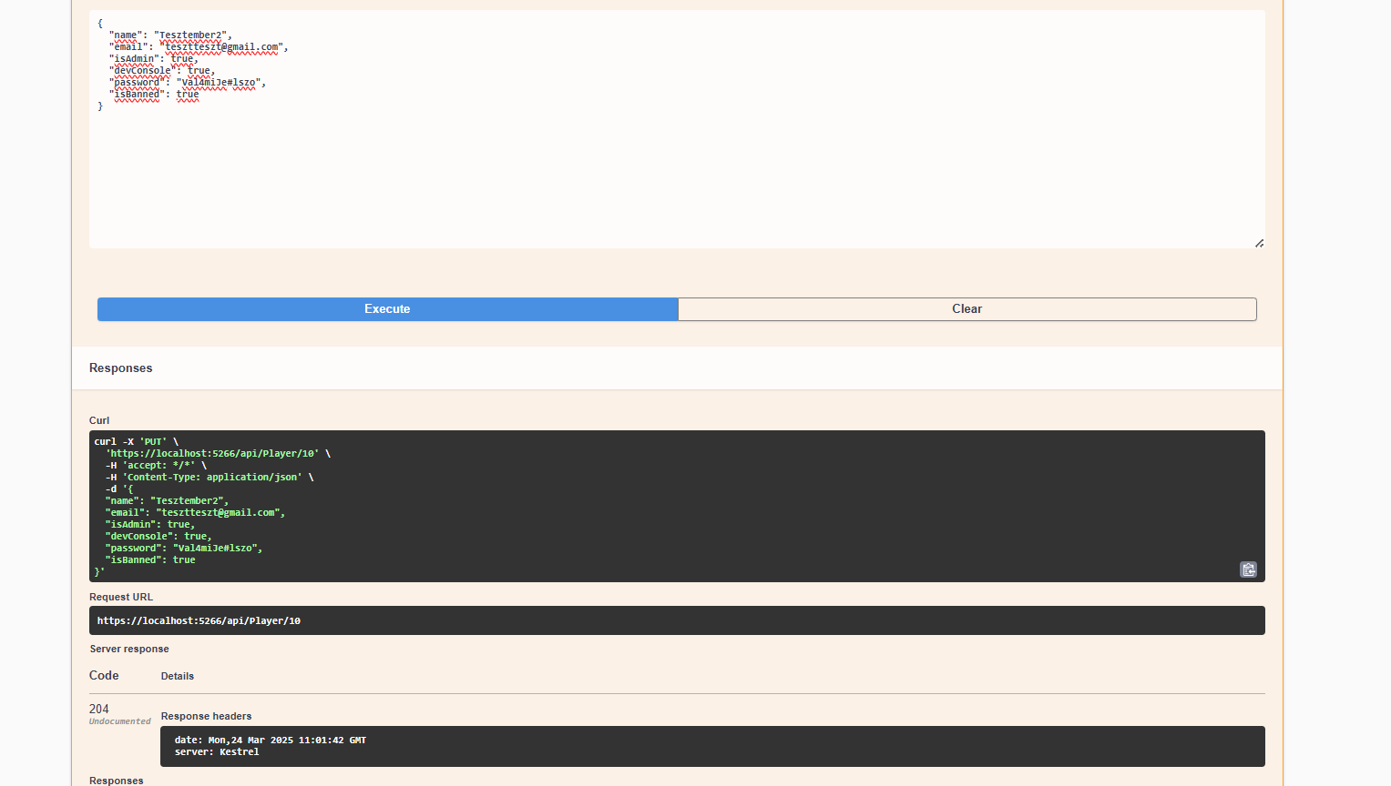

Put kérés csak egy játékos/felhasznló bannolására 

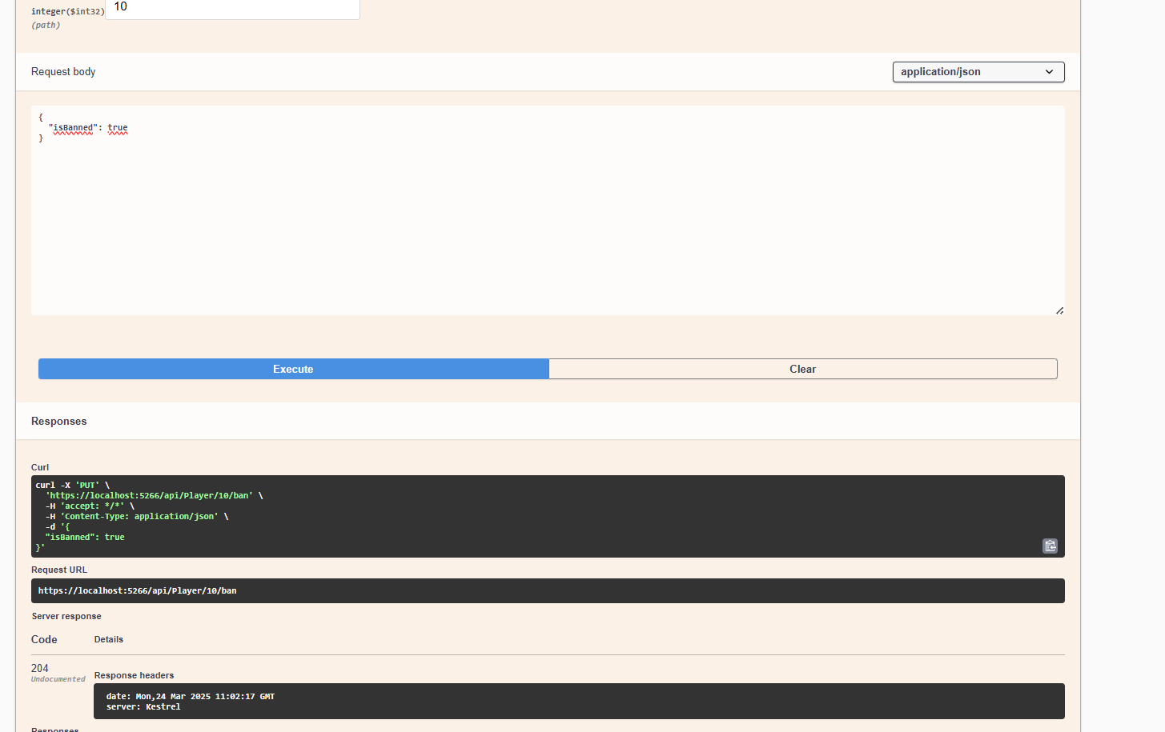

Put kérés az Admin táblához 

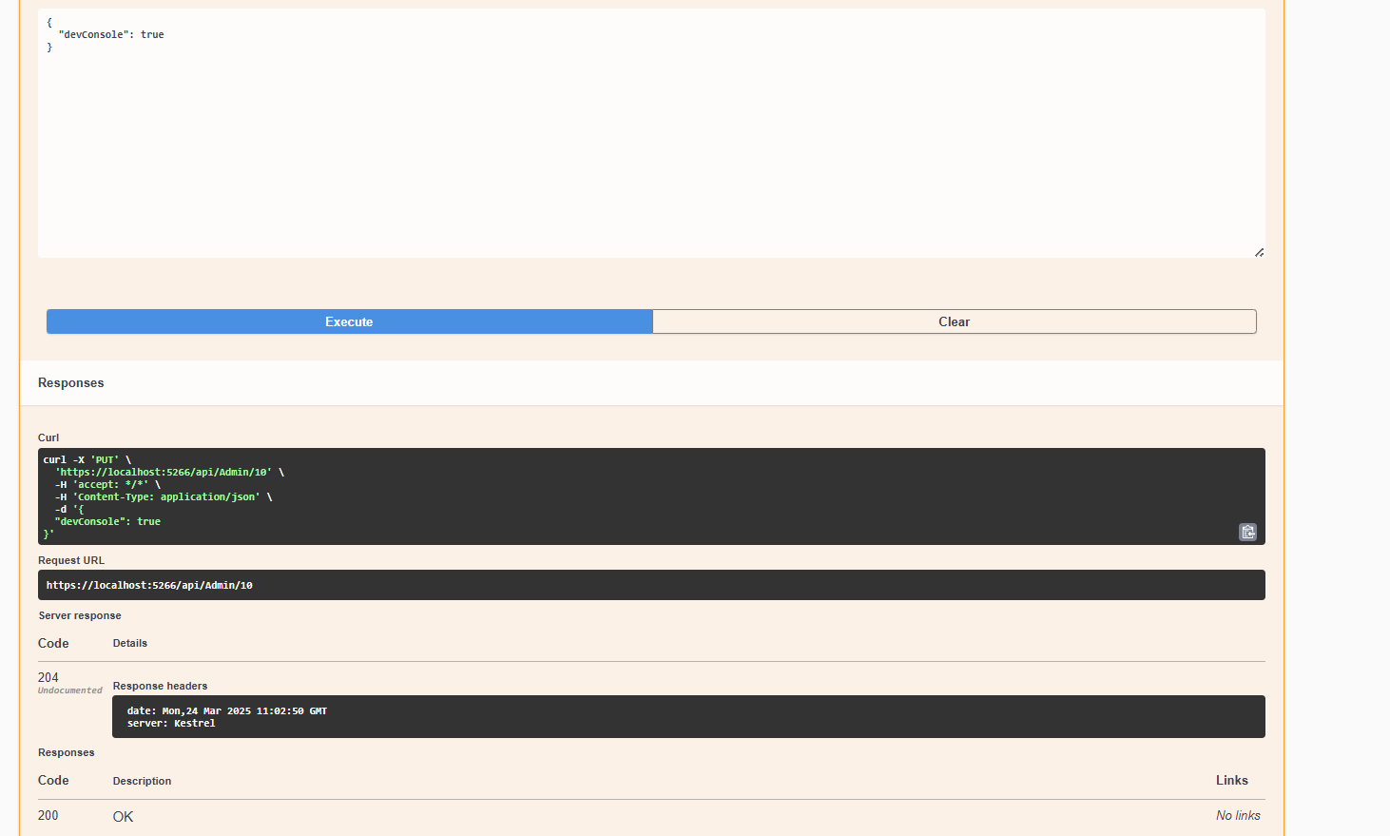

### Delete kérések

Delete kérés a Játékos megszüntetésére 

